**Laboratorio Base Datos**

***BD World***



| **Competencia:**  Construcción del software | **Resultado Aprendizaje:**  Construir la base de datos para el software a partir del modelo de datos (Dibujo). |
| --- | --- |

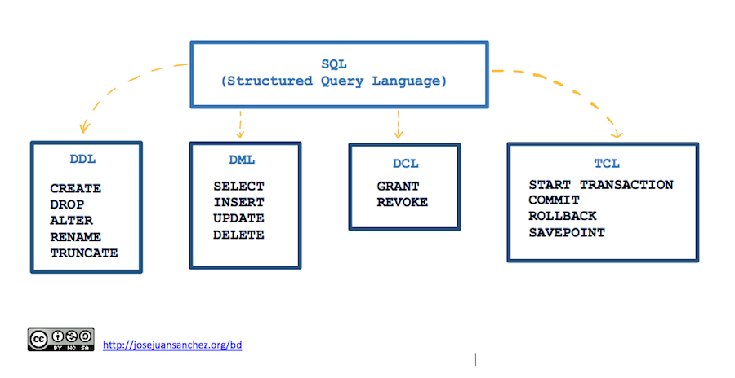

1. **Fecha:** Viernes, Mayo 16 / 2025
2. **Entregables:**
3. Diagrama relacional (GENERADO - Proceso de ingeniería inversa)
4. Diccionario generado y documentado
5. Script de la base de datos documentado (Archivo con extensión ***.sql***) [Posible Ejemplo_SCRIPT SQL DOCUMENTADO](https://drive.google.com/drive/folders/1-q7yaURF6ZZgfhZ6_pMp63z8KQt2xis5?usp=drive_link)

### **¿Para qué nos pueden servir una base de datos de prueba?**

* Aprender a manejar consultas complejas sobre una base de datos con registros consolidados.
* Aprender a analizar una base de datos creada por otras personas y conocer su finalidad y funcionamiento.
* Poner en práctica nuestros conocimientos acerca de bases de datos en un entorno controlado sin temor a dañar información importante.
* Aprender a importar una base de datos a tu servidor MySQL.
* *INSTRUCTOR*:

Con fines pedagógicos para enseñar a manejar bases de datos a partir de una base de datos real.

### **Ingeniería inversa**

*“La ingeniería inversa o retroingeniería es el proceso llevado a cabo con el objetivo de obtener información o un diseño a partir de un producto existente, con el fin de determinar cuáles son sus componentes y de qué manera interactúan entre sí y cuál fue el proceso de fabricación.”*

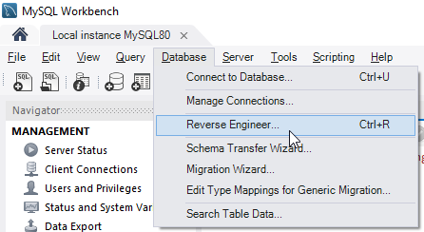

1. **Actividad INDIVIDUAL**

**Queries: Tabla consultas.** **INDIVIDUALES**

Texto de la *consulta* y *capturas de pantalla* de resultados obtenidos de cada consulta.

|  | **Consultas** | **Query** |
| --- | --- | --- |
| **1** | Imprima todos los datos de las tablas identificadas en el modelo de la base de datos de prueba. | *Texto de la consulta:*  Select …  *Captura de pantalla:* |
| **2** | ¿Cuántos países se encuentran registrados? | *Texto de la consulta:*  Select …  *Captura de pantalla:* |
| **3** | ¿Cuántos países hablan francés? | *Texto de la consulta:*  Select …  *Captura de pantalla:* |
| **4** | Imprima listado de nombres de los países suramericanos. Ordenar por años, de menor a mayor. | *Texto de la consulta:*  Select …  *Captura de pantalla:* |
| **5** | Imprima la lista de idiomas que se hablan en Andorra |  |
| **6** |  | *Texto de la consulta:*  Select …  *Captura de pantalla:* |
| **7** |  | *Texto de la consulta:*  Select …  *Captura de pantalla:* |
| **8** |  | *Texto de la consulta:*  Select …  *Captura de pantalla:* |
| **9** |  | *Texto de la consulta:*  Select …  *Captura de pantalla:* |
| **10** |  | *Texto de la consulta:*  Select …  *Captura de pantalla:* |

## **Cada aprendiz creará cinco (5) consultas según su preferencia e imaginación.**

1. **Queries: Tabla consultas.** **En clase**

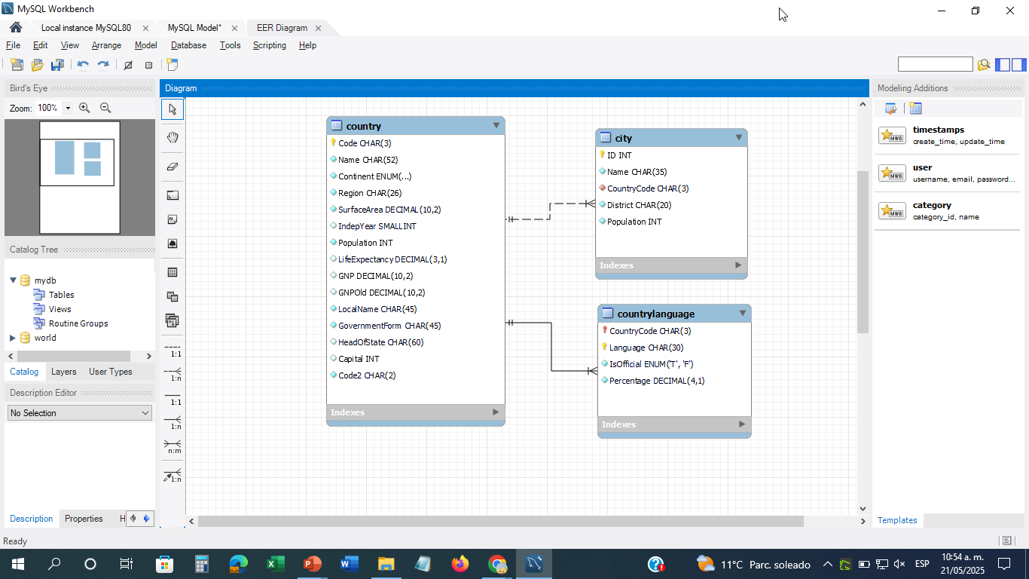

Texto de la *consulta* y *capturas de pantalla* de resultados obtenidos de cada consulta.

|  | **Consultas** | **Query** |
| --- | --- | --- |
| **1** | Imprima todos los datos de las tablas identificadas en el modelo de la base de datos de prueba. | *Texto de la consulta:*  Select …  *Captura de pantalla:* |
| **2** | ¿Cuántos países se encuentran registrados? | *Texto de la consulta:*  Select …  *Captura de pantalla:* |
| **3** | ¿Cuántos países hablan francés? | *Texto de la consulta:*  Select …  *Captura de pantalla:* |
| **4** | Imprima listado de nombres de los países suramericanos. Ordenar por años de independencia, de menor a mayor. | *Texto de la consulta:*  Select …  *Captura de pantalla:* |
| **5** | Imprima la lista de idiomas que se hablan en Andorra |  |
| **6** |  | *Texto de la consulta:*  Select …  *Captura de pantalla:* |
| **7** |  | *Texto de la consulta:*  Select …  *Captura de pantalla:* |
| **8** |  | *Texto de la consulta:*  Select …  *Captura de pantalla:* |
| **9** |  | *Texto de la consulta:*  Select …  *Captura de pantalla:* |
| **10** |  | *Texto de la consulta:*  Select …  *Captura de pantalla:* |

## **Funciones de Agregación / Agregadas**

## **(Aggregate Functions)**

- Funciones SQL *(Por tanto obviamente tienen parámetros)*

- Nos permiten efectuar operaciones sobre un conjunto de campos.

- Devuelven un único valor agregado para todos ellos.

- Las funciones de agregación básicas que soportan todos los gestores de datos son las siguientes:

* **COUNT (param)**: Retorna el número total de filas seleccionadas por la consulta. Cuenta cuántas filas (o valores no nulos) hay.
* **MIN (param)**: Devuelve el valor mínimo del campo/columna que especifiquemos.
* **MAX (param)**: Regresa el valor máximo del campo/columna que especifiquemos.
* **SUM (param)**: Suma los valores del campo que especifiquemos. Sólo se puede utilizar en columnas numéricas. Es decir, suma todos los valores de una columna numérica.
* **AVG (param)**: Devuelve el valor promedio del campo que especifiquemos. Sólo se puede utilizar en columnas numéricas. Es decir, calcula el promedio de los valores de una columna numérica.

- Estas funciones se aplican a una sola columna o campo, que especificaremos entre paréntesis (parámetro).

**Base datos No 2 - Matrícula universitaria**

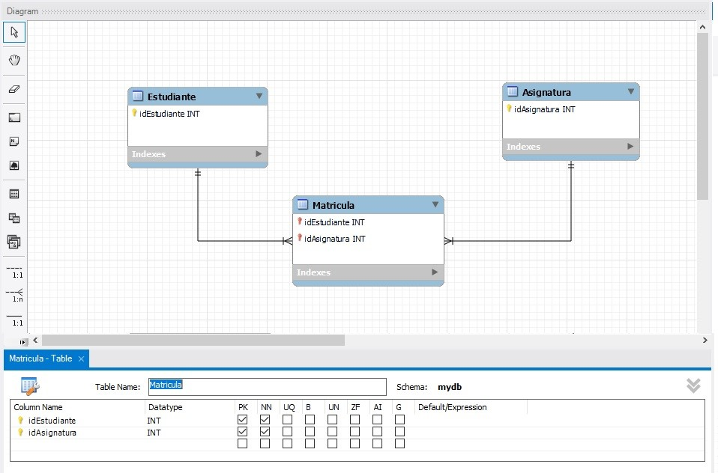

Se necesita diseñar una base de datos para que los estudiantes de una universidad gestionen su proceso de matrícula.

Los estudiantes pueden inscribirse en varias materias cada semestre según sus preferencias, y estas materias tienen una cantidad específica de créditos asociados. Los créditos universitarios son una medida de valor utilizada en la educación superior para cuantificar la carga de trabajo que implica cada asignatura o curso. Representan la cantidad de tiempo y esfuerzo que se espera que los estudiantes dediquen a cada materia. El costo de cada crédito académico es de cinco (5) días calendario del SMLV 2025 ( $1.423.500).

El sistema debe permitir a los estudiantes generar su matrícula según las materias inscritas y calcular automáticamente el total de créditos acumulados. Además, se debe registrar la información básica de los estudiantes (carrera o programa académico, género, fecha de nacimiento, entre otros) y de las materias, así como mantener un registro histórico de las matrículas anteriores. Es importante registrar el semestre, el año académico, el estado de la matrícula académica (por ejemplo, pendiente, confirmada, cancelada), fechas límite de pago, entre otros aspectos relevantes.

Recuerde:

- Un estudiante puede matricularse en muchas asignaturas cada semestre.

- Una asignatura puede incluir muchos estudiantes.

- Se debe registrar cada estudiante y cada asignatura

- La tabla de unión, Matrículas, crea una relación de uno a muchos, una entre cada una de las dos tablas.

- La llave principal ID de estudiante identifica de forma exclusiva a cada estudiante dentro de la tabla.

- La llave principal ID de asignatura identifica de forma exclusiva cada asignatura dentro de la tabla.

- La tabla Matrícula contiene las llaves ID de estudiante e ID de clase.

Cree el modelo relacional que permita almacenar los datos requeridos para realizar seguimiento de las matrículas de cada estudiante en la situación planteada teniendo en cuenta el manejo múltiples estudiantes y materias, así como realizar operaciones de consulta eficientes para generar reportes académicos y administrativos.

**Paso 1. Modelo conceptual**

Realizar el modelo entidad relación que permita representar la situación anteriormente planteada e identifique de manera clara las **entidades**, **relaciones** y **cardinalidades** del sistema (Imágen PNG o JPG del modelo). Puede usar **DIA** o cualquier otra herramienta adecuada.

**Paso 2. Modelo físico**

Un modelo de datos físico es un modelo específico de bases de datos que representa objetos de datos relacionales (por ejemplo, tablas, columnas, claves principales y claves externas) y sus relaciones. Un modelo de datos físico se puede utilizar para generar sentencias DDL.

Crear el modelo relacional utilizando la herramienta MySQL Workbench. Entregar la imágen y el proyecto mysql workbench.

[***https://www.ibm.com/docs/es/radfws/9.6.1?topic=modeling-physical-data-models***](https://www.ibm.com/docs/es/radfws/9.6.1?topic=modeling-physical-data-models)

**Paso 3. Script de la base de datos (Archivo .sql)**

Cree el archivo ***.sql*** con las instrucciones para:

* Creación de los esquemas necesarios
* [Inserción de datos](https://docs.google.com/document/d/1BMh4zuS9SGC0iGhYfw9-Zq9MwEu_i74x1VUKvMDer_E/edit?usp=drive_link): Diez (10) registros por cada tabla.
* Imprima la lista de tablas
* Imprima la descripción de cada campo de cada tabla de la base de datos
* Imprima los datos de cada tabla

**Paso 4. Diccionario de datos**

Diccionario de datos con campos documentados (Generado)

**Paso 5. Queries: Tabla consultas.** **INDIVIDUALES**

## Cada aprendiz creará diez (10) consultas según su preferencia e imaginación.

* Texto de la *consulta* y *capturas de pantalla* de resultados obtenidos de cada consulta.

|  | **Consultas** | **Query** |
| --- | --- | --- |
| **1** |  | *Texto de la consulta:*  Select …  *Captura de pantalla:* |
| **2** |  | *Texto de la consulta:*  Select …  *Captura de pantalla:* |
| **3** |  | *Texto de la consulta:*  Select …  *Captura de pantalla:* |
| **4** |  | *Texto de la consulta:*  Select …  *Captura de pantalla:* |
| **5** |  |  |
| **6** |  | *Texto de la consulta:*  Select …  *Captura de pantalla:* |
| **7** |  | *Texto de la consulta:*  Select …  *Captura de pantalla:* |
| **8** |  | *Texto de la consulta:*  Select …  *Captura de pantalla:* |
| **9** |  | *Texto de la consulta:*  Select …  *Captura de pantalla:* |
| **10** |  | *Texto de la consulta:*  Select …  *Captura de pantalla:* |

## 